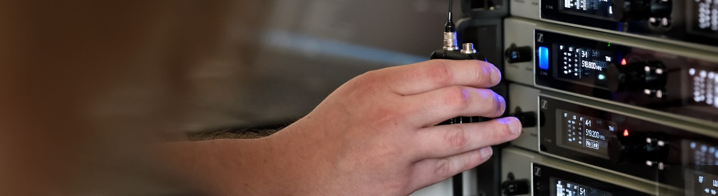#DontStopTheEducation

Crew Calls mit Mahalias Tour-Team und Harford Sound, Fachwissen zu HF-Drahtlostechnik, Pro-Kopfhörern und ein Blick auf 8D-Audio

Wedemark, 23. Juni 2020 – Sennheisers #DontStopTheEducation-Reihe geht mit zwei Crew Calls weiter: Lerne am 23. Juni das Tournee-Team von Singer-Songwriterin Mahalia und am 30. Juni das Team von Harford Sound kennen. Letzteres wird sich darüber austauschen, wie sich ihre Produktionsfirma an die Situation mit Covid-19 angepasst hat. Im Juni stehen außerdem eine neue Ausgabe des Live Round Tables mit HF-Fachleuten sowie Live-Webinare über Pro-Kopfhörer, Mehrzonen-Antennensysteme und 8D-Audio an. Wie immer freuen sich alle Gastgebenden und Gäste der Diskussionen in den Live-Webinaren sehr darauf, eure Fragen zu beantworten.

Live Round Table
Dienstag, 23. Juni 2020 um 17:00 Uhr
Crew Call – Mahalia
Die Sennheiser-Moderatoren Andy Egerton und Tim Moore begrüßen Mitglieder des Tour-Teams von Singer-Songwriterin Mahalia, die bei den BRIT Awards 2020 als beste Solokünstlerin nominiert wurde. Zu den Gästen gehören Mahalias musikalischer Leiter und Tourneebassist Charlie Fowler, Tourneemanager Carl Lewis, Front-of-House-Engineer Luigi Buccarello, Monitor-Engineer Alice Asbury, Gitarrentechniker Jamie Hicks und Merchandise-Manager und Auszubildender zum Backline-Techniker Chris Bunt.

Dieses Webinar bietet für alle etwas: Für diejenigen, die in die Tournee-Branche einsteigen möchten, wird das Webinar einige Schlüsselrollen und -anforderungen aufzeigen. Für diejenigen, die bereits in der Branche tätig sind, ist dies eine großartige Möglichkeit, Einblicke in das Leben einer anderen Tour-Crew zu bekommen – und eine Gelegenheit, etwas von dem Tour-Talk nachzuholen, den man vielleicht während des Lockdowns verpasst hat! Einfach unter https://zoom.us/webinar/register/WN_b5k12pzvRt6976KZ-FRfRA anmelden, einschalten und Fragen über den Live-Q&A-Bereich stellen.


Die Teilnehmenden des Crew Call: Charlie Fowler, Carl Lewis, Jamie Hicks, Luigi Buccarello, Alice Asbury und Chris Bunt (von links nach rechts)

Für Eure/Ihre Social-Media-Kanäle
Nimm zusammen mit Mitgliedern von Mahalias Tour-Team an Sennheisers Live Round Table am 23. Juni um 17 Uhr teil. #Don’tStopTheEducation

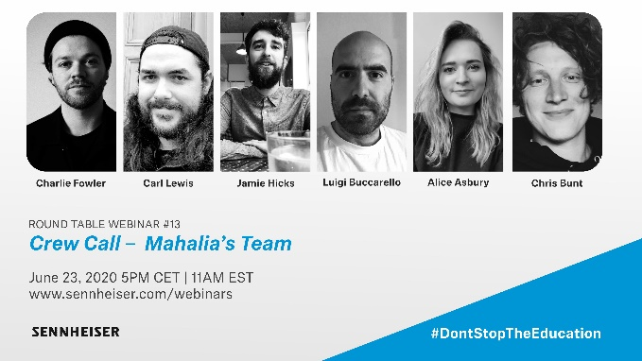 | Triff Mitglieder von Mahalias Tour-Team und gewinne Einblicke in die Schlüsselrollen und Anforderungen auf Tourneen
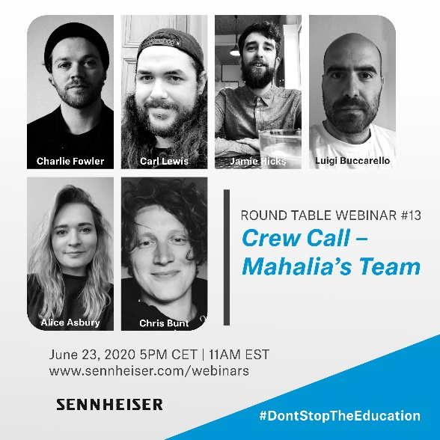 | 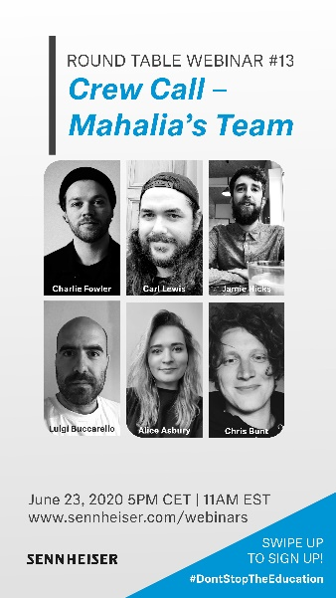
Live Round Table
Dienstag, 30. Juni 2020 um 17:00 Uhr
Crew Call – Harford Sound
Das Team von Harford Sound ist bei den Tim Moore und Andy Egerton von Sennheiser zu Gast, um über ihren Ansatz als Produktionsfirma zu sprechen und zu erklären, wie sie sich während des Lockdowns durch Covid-19 angepasst haben. Zu den Gästen gehören Evan Kirkendall (CEO), Steve Wozniak (Director of Sales and Marketing), Kyle Ryman (Director of Operations) und Zack Slater (Warehouse Manager). Anmeldungen bitte unter https://zoom.us/webinar/register/WN_FJ6m4BWnT86Rvcdc3g6z-w#.
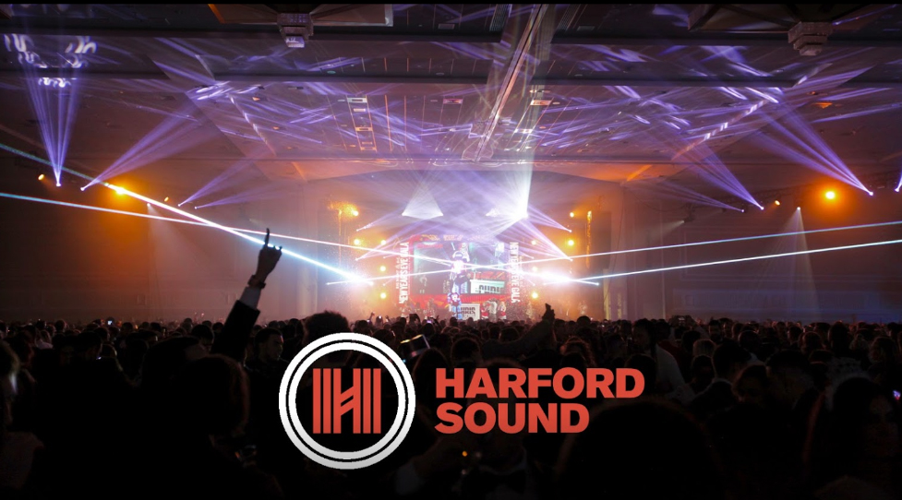

Live Round Table
Donnerstag, 25. Juni 2020 von 16:00 bis 17:30 Uhr

Meet Your RF Expert
Aufgrund des großen Erfolgs der ersten Ausgabe dieses Webinars kehren die HF-Experten Volker Schmitt, Jonas Naesby und Vincent Tilgenkamp für einen weiteren Round Table zurück – und sind bereit, eure Fragen zu den Herausforderungen bei der Arbeit mit drahtlosen HF-Mikrofon- und Monitoringsystemen zu beantworten. Das Team hat Erfahrung mit den größten internationalen Live-Veranstaltungen und wird euch seine Konzepte und bewährten Verfahren vorstellen. Anmeldungen sind ab sofort unter https://zoom.us/webinar/register/WN_VVqd6T-1R7yrdydeMX32yg möglich.
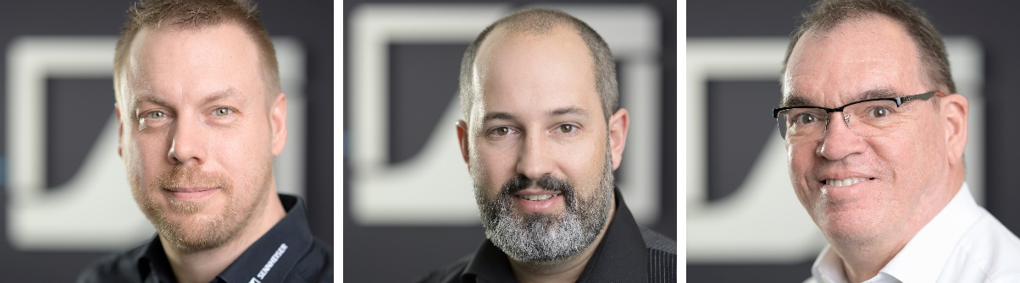
Experten für HF-Technik und Funkmikrofonsysteme: Jonas Naesby, Vincent Tilgenkamp und Volker Schmitt (von links nach rechts)

Live Webinar
Mittwoch, 24. Juni 2020, mit drei Zeitoptionen: von 8:30 bis 9:30, von 13:30 bis 14:30 oder von 18:00 bis 19:00 Uhr

Sennheiser Pro Headphones
Der Moderator des Webinars John McGregor lädt euch ein, die Sennheiser Pro-Kopfhörer näher zu betrachten. Er führt euch durch die Entwicklung und Geschichte des legendären Kopfhörers HD 25 und stellt euch einige der neuesten Entwicklungen in der Pro-Kopfhörer-Technologie vor, darunter die neuen IE PRO-In-Ears.
Anmeldungen sind ab sofort möglich:
Von 8:30 bis 9:30 Uhr – https://zoom.us/webinar/register/WN_HDCOB4IsTB-eaqPu1OiLAQ
Von 13:30 bis 14:30 Uhr – https://zoom.us/webinar/register/WN_-WRhkiwER4OcdHDlXYyrLw
Von 18:00 bis 19:00 Uhr – https://zoom.us/webinar/register/WN_M2xlpYzuTqm9_ETwztiqVA

 | John McGregor führt durch das Sennheiser Portfolio der Pro-Kopfhörer

Live Webinar
Mittwoch, 24. Juni 2020, mit zwei Zeitoptionen: von 16:00 bis 17:30 oder von 20:00 bis 21:30 Uhr

Multi-Zone Antenna Systems
In Situationen, in denen eine großflächige drahtlose Abdeckung erforderlich ist, wie zum Beispiel bei großen Veranstaltungsorten oder Rundfunkstudios, müssen mehrere Antennen aufgestellt werden, um einen guten Empfang zu gewährleisten. In diesem 90-minütigen Webinar erläutert Andrew Kornstein den Prozess der Standortbesichtigung und Planung, Konstruktion und Implementierung von Mehrzonen-Antennensystemen.
Anmeldungen sind ab sofort möglich:
24. Juni, von 16:00 bis 17:30 Uhr – https://zoom.us/webinar/register/WN_Wei1jie_QtSDw7x81EpgAw
24. Juni, von 20:00 bis 21:30 Uhr – https://zoom.us/webinar/register/WN_DT8HqMu2RcyxSd1VxG7blw

Andrew Kornstein wird sich mit dem Design und der Implementierung von Mehrzonen-Antennensystemen befassen | 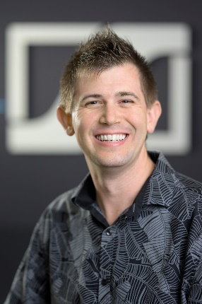

Live Webinar
Dienstag, 30. Juni 2020 um 9:00 Uhr

Immersive Music Mixing – First steps into 8D music and binaural audio productions
Christian Sander und Kai Detlefsen vom Sennheiser-Partner Dear Reality und Johannes Kares vom Sennheiser AMBEO-Team werden euch einen kompakten technischen Überblick über das aktuelle und viel gehypte Feld der 8D-Musik geben. Typische 8D-Produktionen werden durch die binaurale Wiedergabe des Stereo-Mixdowns eines Liedes erzeugt – aber es gibt gewisse Einschränkungen. Das Team von Sennheiser/Dear Reality wird euch zeigen, wie ihr eure 8D-Produktionen auf ein ganz neues Level heben könnt, indem ihr die Instrumente in euren binauralen Mixings im virtuellen Raum positioniert. Neben der Demonstration binauraler Produktionsabläufe werden sie auch den Hype um 8D-Technologien und seine Auswirkungen auf die Musikproduktion im Allgemeinen diskutieren.
Anmeldungen bitte unter: https://zoom.us/webinar/register/WN_joQMWHAtQfqNJZmv6Zf2Kg

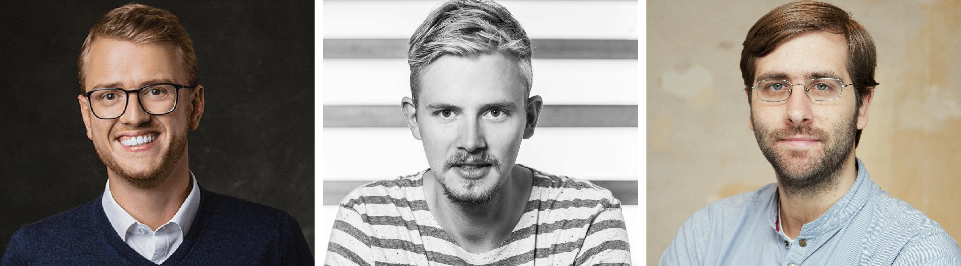
Die Vortragenden des 8D-Audio Webinars: Kai Detlefsen, Johannes Kares und Christian Sander (von links nach rechts)

Eine vollständige, aktuelle Liste aller Angebote und die Möglichkeit, sich für ein kostenloses SoundAcademy-Webinar anzumelden, gibt es unter https://www.sennheiser.com/webinars. Die kostenlosen Schulungen werden zu verschiedenen Zeiten angeboten, um möglichst vielen Menschen aus aller Welt die Teilnahme zu ermöglichen.

Die Bilder dieser Pressemitteilung können hier heruntergeladen werden: https://sennheiser-brandzone.com/c/181/czs9rGiT.

Über Sennheiser
1945 gegründet, feiert Sennheiser in diesem Jahr sein 75-jähriges Bestehen. Die Zukunft der Audio-Welt zu gestalten und für Kunden einzigartige Sound-Erlebnisse zu schaffen – dieser Anspruch eint Sennheiser Mitarbeiter und Partner weltweit. Das unabhängige Familienunternehmen, das in der dritten Generation von Dr. Andreas Sennheiser und Daniel Sennheiser geführt wird, ist heute einer der führenden Hersteller von Kopfhörern, Lautsprechern, Mikrofonen und drahtloser Übertragungstechnik. Der Umsatz der Sennheiser-Gruppe lag 2018 bei 710,7 Millionen Euro. www.sennheiser.com

Lokaler Pressekontakt

Stefan Peters
stefan.peters@sennheiser.com
T +49 0(5130) 600 – 1026

